传承 五四薪火，展现青春风采

介绍五四精神， 2min

引入校史馆 3min，介绍校史，

引入二十大我们应该……

我们已经……

介绍展现青春风采的素材，视频，图片，3min

关于青年的介绍先进学长事迹

转入采访 3min

所有人谈论感想，每人 30 秒左右

4min

最后总结 2min

五四精神

[党的精神谱系|五四精神 (qq.com)](https://mp.weixin.qq.com/s?__biz=MzI5ODkyMjU1Mg==&mid=2247488012&idx=1&sn=689731a9b5edcd3a9409d35f4f2d9d58&chksm=ec9f355bdbe8bc4d44e08ac21b480b9e009c3d9b8e8a418aa63c9cb1a8f6b3c9d1ce3f6c61b4&scene=27)

校史

作为即将拥有百年校史的东大，以它饱经风霜又自强不息的精神影响着它的每一代学子。作为新时代的东大学子，更应该勿忘校史，从而才能创造东大的未来。

民国时期

1922年春，张作霖命奉天省长兼财政厅长王永江筹办东北大学。原国立沈阳高等师范学校改办为东北大学理工科，原文学专门学校改办为东北大学文法科。校长由王永江兼任，学生480余人。

1923年4月19日，奉天省公署颁发“东北大学之印”，4月26日正式启用，东北大学宣告成立，时任奉天省省长王永江为首任校长。

1923年10月24日，东北大学正式开学。王永江校长亲题 “知行合一”为东北大学校训。

1928年8月16日，刚刚接替其父张作霖主持东北军政的著名爱国将领张学良将军继任东北大学第三任校长，并提出了“研究高深学术，培养专门人才，应社会之需要，谋求文化之发展”的办学宗旨，先后捐出其父留下的大部分遗产约180万银元，用于扩建校舍、高薪礼聘著名学者、购置国外，先进实验设备、资送优秀学生出国。这一时期，英、法、美等国家的学者、专家纷至沓来，进驻东北大学讲学与交流。

1928年8月，结束欧洲旅行考察的梁思成、林徽因夫妇应张学良校长邀请来东大，着手创建中国第一个建筑系。

1928年9月，由于张学良校长极力倡导男女同校，各科共50名女生走入东北大学校门。

1929年7月1日，东北大学第一届毕业典礼，张学良校长向120名学生颁发毕业证书，授予学士学位。各系毕业成绩第一的学生还由学校选送英、美、德等国留学深造。张学良校长对体育教育也异常重视，增聘体育教员，组织学生代表队参加各类体育比赛。

1929年，第14届华北运动会在东北大学举行，东大破8项全国纪录，夺得男子田径赛第一名。东大足球队、篮球队远征日本进行比赛。东大学子以其强健的体魄驳斥了“东亚病夫”的谬论。

1930年，东北大学已发展成为国内一流高等学府。正当学校蓬勃发展之际，1931年“九一八”事变爆发，日军一夜之间占领沈阳，东北大学成为日本帝国主义侵华破坏的第一所大学。校舍被日军占领，设备图书损失殆尽，著名学者严重流失，学生流浪他乡，学校一夜之间变成流亡大学。全校师生悲愤已极，被迫走上流亡之路。10月，东北大学在北平勉强复课。

1932年7月，张学良校长出资8000银元资助东北大学学生、百米全国纪录的保持者刘长春参加在美国洛杉矶举办的第10届奥林匹克运动会。7月30日，刘长春手执中国国旗阔步走在奥运会开幕式上，成为中国首次参加奥运会的唯一运动员。

1935年12月9日，东北大学成为“一二·九”抗日爱国运动的先锋队和主力军，并在其后又举行了“一二·一六运动”示威游行。在学生抗日爱国运动中，东大师生冲破手持大刀的军警包围，孤军出动。他们冒着严寒，一直坚持到夜晚，成为斗争中的主力和先锋。斗争中，东大学生中有四十多人被捕，张学良校长写信营救出被捕同学。“一二·九运动” 标志着中国知识青年爱国运动走向新的历史时期。“一二·九”运动以后，华北局势危在旦夕。“华北之大，已容不下一张平静的书桌”，北平各大学纷纷外迁。

1936年初，东北大学工学院率先迁往西安成立西安分校。正在西安任职的张学良将军筹资15万元修建东北大学校舍，并在礼堂基石上题词，告诫师生不忘复土还乡的责任。

1936年12月9日，“ 一二·九运动” 周年之日，西安一万多青年学生举行了声势浩大的纪念“一二·九运动”一周年的请愿游行，东北大学西安分校的学生走在游行队伍的最前面，高呼：“停止内战，团结抗日”、“枪口对外，打倒日本帝国主义” 等口号向临潼进发。12月12日的“西安事变”以后，张学良校长失去自由，开始了半个多世纪的幽禁生活。

1942年，南京政府教育部令：研究生毕业给予硕士学位，东大的研究生教育由此发端。

1949年1月31日，北平和平解放，东北大学终于进入新的历史时期。

建国初期

1978年，学校重新恢复招收研究生。

改革开放后

1981年11月，东北工学院被国家确定为首批具有学士、硕士和博士学位授予权的学校。

1987年，东北工学院秦皇岛分院在秦皇岛设立并迅速得到发展，成为东北工学院的组成部分，毕业证、学生证和学生档案等统一署名“东北工学院”。

****百年历练磨砺出了东大微熟的坚忍，东大学子也必定会记住东大的历史精神，以饱满的热情与创造力去创造更辉煌的东大未来！****

二十大

“青年强，则国家强。当代中国青年生逢其时，施展才干的舞台无比广阔，实现梦想的前景无比光明。”习近平总书记在党的二十大报告中勉励广大青年坚定不移听党话、跟党走，怀抱梦想又脚踏实地，敢想敢为又善作善成，立志做有理想、敢担当、能吃苦、肯奋斗的新时代好青年，让青春在全面建设社会主义现代化国家的火热实践中绽放绚丽之花。在这两个一百年交错的关键时期，广大的青年人将目光投向不远的将来，将激情献给伟大的事业，他们传承着前辈优良的传统，接续着先人不朽的精神 。（接续129运动的精神）（我们思政课的稿子）

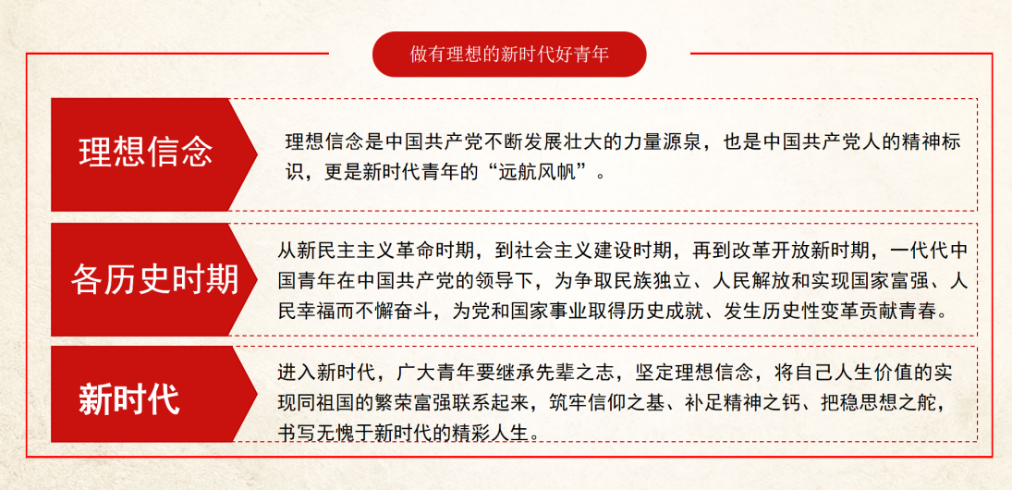

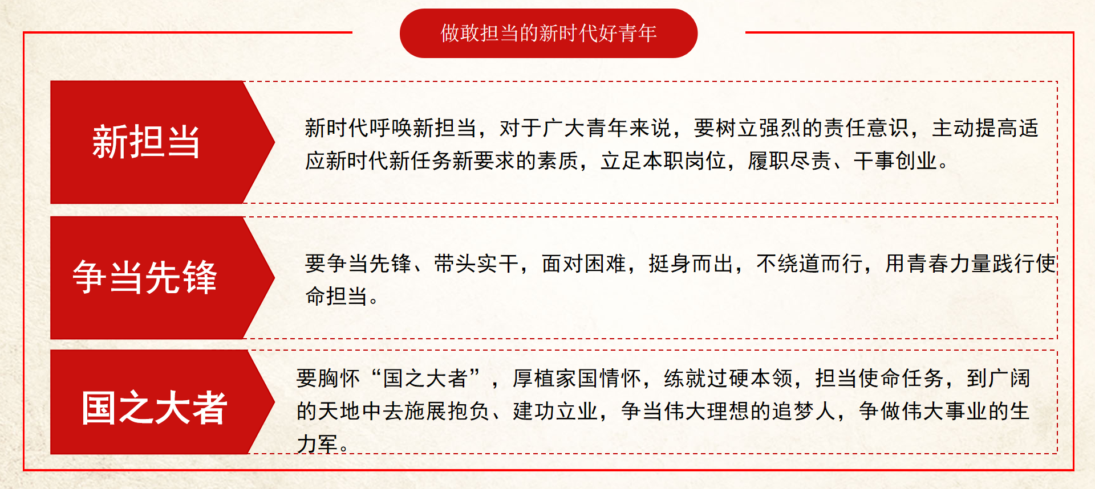

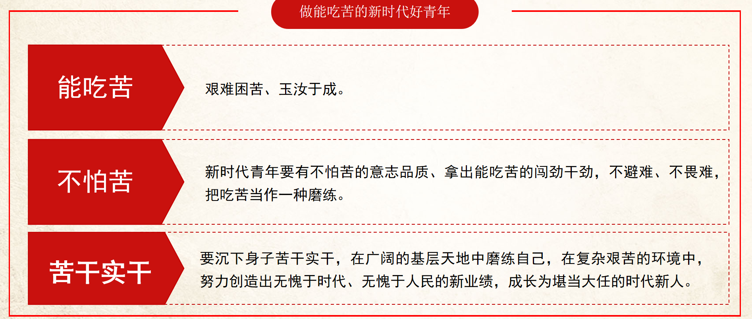

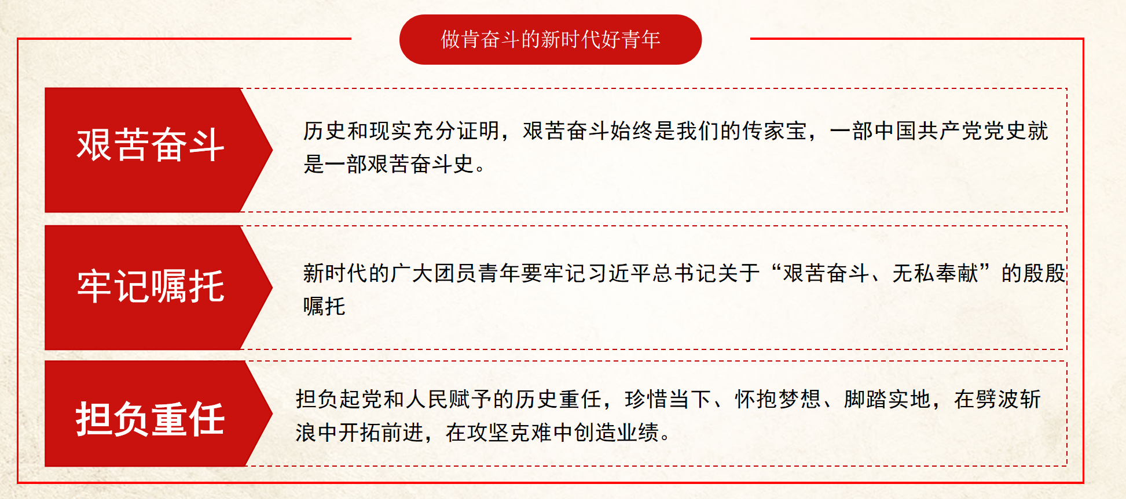

青春风采

先进事迹

个体

**牺牲时不满19岁的他曾在日记里写下对祖国的深情表白，“清澈的爱，只为中国”，这份当代中国青年发自内心的最强音，熨烫而激荡了无数国人的拳拳爱国之心。

雪山巍巍下那份最炽热的爱国心和最纯粹的初心，是爱国主义永远不会过时的生动写照。*/（配图）（橘子）

/2020年6月，在中国西部边陲喀喇昆仑高原加勒万河谷，外军公然违反两国协定协议，蓄意挑起事端，试图单方面改变边境管控现状，甚至暴力攻击我们前往交涉的戍边官兵。为了捍卫国家主权和领土完整，某边防团团长祁发宝身负重伤，某机步营营长陈红军、战士陈祥榕、肖思远、王焯冉英勇牺牲（down）。/（视频+解说）

千里冰封中，守护边陲的中国青年践行“宁将鲜血流尽，不失国土一寸”的精神，让猎猎红旗高高飘扬在一片皑皑之上；朔风凛冽里，爱国主义精神从高原流经山地，贯入平原，注入每个华夏儿女的心脏。

为了祖国尊严与领土完整，中国青年戮力同心；为维护和平稳定祖国的伟大事业，中国青年热血奋斗。

**作家艾青曾说

“为什么我的眼里常含泪水，因为我对这片土地爱得深沉。”

那么什么样的爱才是深沉的真爱呢？

大学生村官秦玥飞用他的行动告诉了我们答案。

/*从耶鲁名校毕业，在殿堂和田垄之间，他选择了后者，全身心投入到振兴乡村的伟大事业中去。脚踏泥泞，俯首躬行，在荆棘和贫穷中拓荒，洒下的汗水是青春，埋下的种子叫理想。他守在悉心耕耘的大地，静待着收获的时节。教育普及，疏通水渠，留守安抚——小康富足的最后一公里，乡村振兴的精准落实，是他一直守候的目标与跋涉的方向。*/（图）

想秦玥飞这样学成归来后深入基层的青年干部不在少数，正如习总书记在五四青年节百年大会上的称赞，伟大梦想，伟大使命，广大团员青年自觉担当重任，深入基层一线，让青春在实现中华民族伟大复兴的中国梦中绽放异彩，为党和国家事业取得历史性成就、发生历史性变革贡献了青春、建立了重要功勋。

与国同梦，是无数平凡人对祖国山河社稷的热爱与执守。

家国情怀是根，土地则是温床，我们深深扎根在这片土地上，孕育枝繁叶茂的文明。

集体（由个体的发展）

疫情前线里，河南暴雨中，青年的身影从未缺席；北斗研发，天和升空，青年的智慧始终助力......阔步走进新时代，因为世界的多元性，青年英雄有了更为广泛的定义，他们或许是在枪林弹雨、烽火硝烟里保家卫国的一批边疆游子，也可以是乡间田垄、平凡岗位中默默坚守的民众的定心石，无论是哪种身份，无论身在祖国的哪片疆土，他们始终坚守以党为中心的信仰忠诚，树立回报祖国的标杆，挺起民族复兴的脊梁，只因他们深爱的都是同一片土地，他有一个神圣的名字，那就是“中国”。

//时间是伟大的书写者，记录走过的足迹，写下历史的华章。

# 一切伟大成就，都是接续奋斗的结果；

# 一切伟大事业，都需要在继往开来中推进。

青年从风雨如晦中觉醒，拨开笼罩在旧中国之上的厚重迷雾，开启救亡图存的五四运动，黑夜里的一声枪响拉开南昌起义的序幕，雪山皑皑、草行露宿，艰苦长征获得绝对胜利，旧时代中国青年接续奋斗，建立起崭新中国这一伟大成就；青年不在灯红酒绿里沉迷，以建设富强中国为己任，扛起拒绝躺平、卓绝奋斗的大旗，守卫边疆，建设西北，新时代中国青年继往开来，赴险如夷，推动助力完成中华民族伟大复兴中国梦的伟大事业。

百年来步履不停，信念始终如一，朝着实现中华民族伟大复兴的中国梦而无限靠齐。

中国梦是点，让救国富强之希望冉冉升起；

中国梦是线，串起百年间不同时代青年，相似的爱国情怀——中国青年的爱国之心一脉相承。

中国梦是面，是点点星光汇聚而成的长河，是星星之火可以燎原的见证，助力“中国号”的巨轮在波诡云谲的世界浪潮中平稳向前。

风华恰正茂，奋斗正当时。

爱国、报国，不应只是口头空旋的口号，而应是脚踏实地的方向。

“脚踏实地，实干得以兴邦。”中国青年需始终以此为指引，在党的正确领导下，以前辈为标杆，为中华民族伟大复兴，中国社会繁荣富强而艰苦奋斗，发扬踔厉，承前而革新。

保有激扬文字的广阔胸襟；为中华崛起而读书的高尚情操；实干兴邦的治国智慧；少年强则国强的责任担当；为中华理想幸福而奋斗终生的坚定信念。

||接续奋斗，继往开来。